ScanLinkPay
Brochure du produit
ScanLinkPay : vendez, encaissez, facturez en règle

Système de facturation d'entreprise (SFE) : ScanLinkPay — Facture normalisée (connecté à l'e-MCF)
Version du logiciel : 0.1.0
Document destiné à : Clients et DGI
Date : 7 novembre 2026
Éditeur : CONGO CONSULTING ENTREPRISE-RÉPUBLIQUE DÉMOCRATIQUE DU CONGO (CCE-RDC SARL)
Contact : (+243) 998 925 663 / 828 789 319 · congoconsultingentreprisedrc@gmail.com

ScanLinkPay en un coup d'œil
ScanLinkPay est le logiciel de gestion des commerces, supermarchés et restaurants de la République démocratique du Congo : caisse, stock, ventes et paiements (espèces, mobile money, cartes, portefeuille), sur téléphone Android, ordinateur et navigateur.

La facture normalisée, sans effort
- Chaque vente devient une facture conforme à la DGI : numéro, groupe de taxation de chaque article, TVA, code DEF/DGI et code QR, en quelques secondes.
- Rien d'oublié : si le caissier oublie, ScanLinkPay normalise la vente à sa place ; sans réseau, un bon provisoire est remplacé automatiquement par la vraie facture.
- Tous les cas : plusieurs groupes de taxation sur une même facture, taxe spécifique, remises, clients particuliers, entreprises, professions libérales, ambassades, ventes en dollars.
- Avoirs encadrés : annulation, correction, reprise, remise, avec code PIN et contrôle des quantités.
- Rapports X, Z et A imprimables, avec dépôts et retraits d'espèces et stock.
- Un groupe de taxation par catégorie de produits : réglé une fois, appliqué partout, avec un historique que personne ne peut effacer.

Pourquoi les entreprises et la DGI peuvent s'y fier
- Connexion directe à l'e-MCF de la DGI ; une facture n'existe qu'une fois confirmée.
- Totaux comparés à ceux de la DGI avant confirmation ; série de numéros continue.
- Journal des échanges avec la DGI, rapports conservés, historique des changements de groupe en ajout seul.
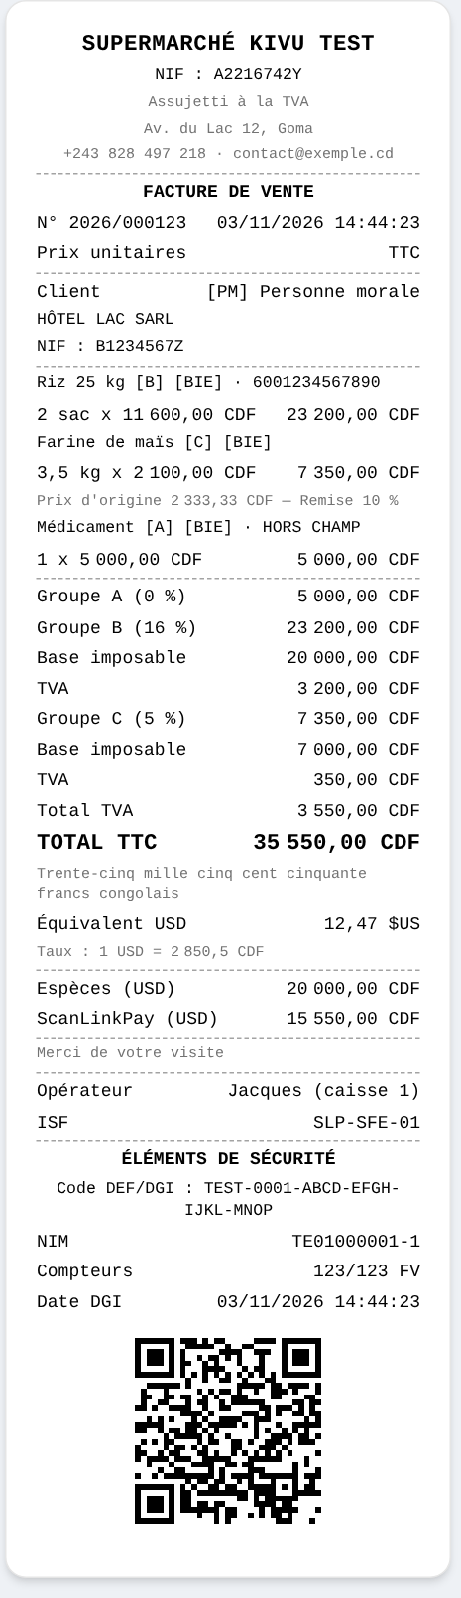
Une facture normalisée ScanLinkPay (données d'illustration).

Contact
CONGO CONSULTING ENTREPRISE-RÉPUBLIQUE DÉMOCRATIQUE DU CONGO (CCE-RDC SARL)
(+243) 998 925 663 / 828 789 319 · congoconsultingentreprisedrc@gmail.com · https://congo-consulting-enterprise-rdc.com

